МДОУ Детский сад Солнышко
Сонковского Муниципального Округа

Проект в младшей группе
Тема: «Синичкин день»

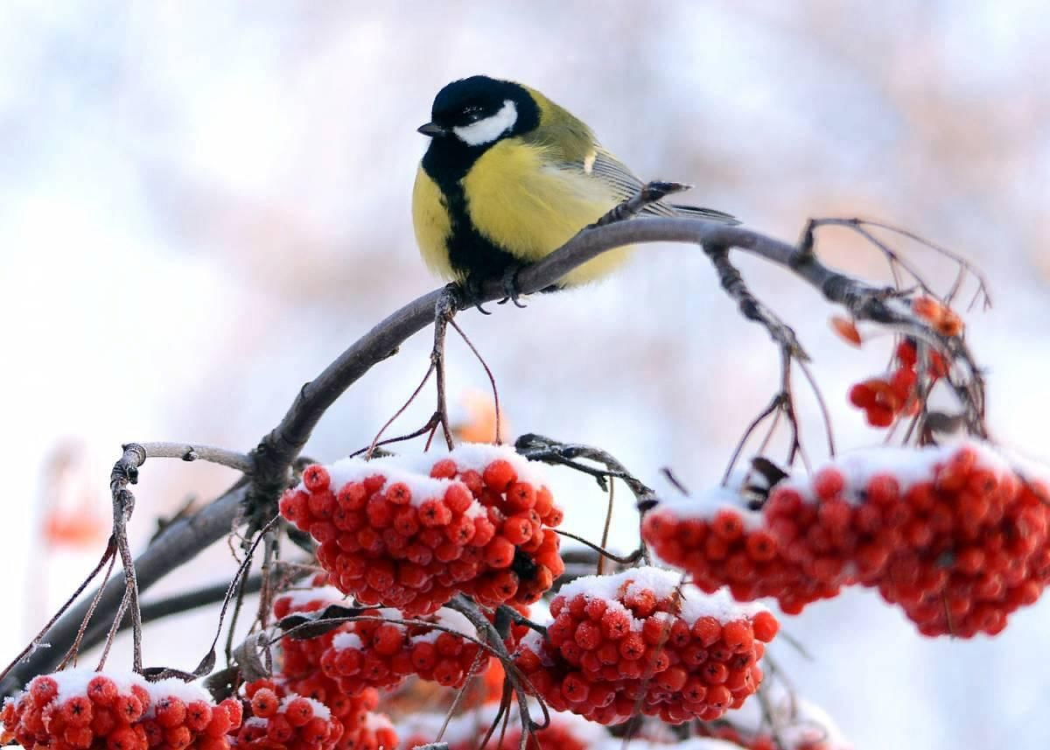

Подготовила Осипова А.В
Краткосрочный проект
Воспитатель: Осипова А.В
Тип проекта: информационно-познавательный, творческий.
Вид проекта: групповой
Участники проекта: педагоги, дети, родители.
Срок реализации с 07.11.2023г. – 12.11.2023г.
Актуальность проекта.
Несколько лет назад в России появился экологический праздник «Синичкин день». Отмечается этот праздник 12 ноября. История этого праздника уходит корнями в далекое прошлое. По народным приметам, именно к 12-му ноября синицы, предчувствуя скорые холода, прилетают из лесов ближе к жилищу человека и ждут помощи от людей. Наши предки приметили, если птицы появляются возле жилья человека целыми стаями, значит, очень скоро наступят холода. А еще в этот день наши предки предсказывали погоду по особым приметам, если синица свистит – быть ясному дню, если пищит – быть ночному морозу, собирается много синиц на кормушках – к метели и снегопаду. Название «синица» происходит вовсе не от цвета оперения этих птиц, как многие считают. Свое имя эти птицы получили за пение звонких песен, которые напоминают перезвон колокольчика. Как известно синицы приносят пользу человеку, а чтобы они и дальше могли приносить пользу человеку необходимо о них позаботиться в зимнее время.
Тема проекта “Синичкин день” выбрана не случайно, ведь птицы всегда рядом с человеком. Поэтому важно научить детей понимать значение птиц в жизни людей, осознавать, что они помогают птицам выжить, тем самым спасают окружающий мир от опасности.
Получив опыт природоохранной деятельности, дети начинают приобретать крупицы экологического сознания.
Если подобная работа пройдет с дошкольного детства до взросления, мы получим экологически грамотного человека.
Проблема: у воспитанников недостаточно знаний о синицах, об экологическом празднике “Синичкин день”. У дошкольников не сформировано экологическое сознание и культура.
Цель: дать детям представления об экологическом празднике «Синичкин день» посредством проведения различных мероприятий.
Задачи:
Образовательные:
1. Расширить знания детей о роли птиц в природе и жизни человека.
2. Научить распознавать синицу по характерным признакам.
Воспитательные:
1. Воспитывать у детей заботливое отношение к природе, желание помочь птицам в трудных зимних условиях.
2. Формировать экологически грамотное отношение к подкормке птиц в зимний период.
3. Воспитывать самостоятельность, коммуникативные навыки работы в группе.
Развивающие:
1. Формировать умения сравнивать, выявлять отличительные признаки.
2. Развивать творческие способности детей.
3. Развивать познавательную активность, самостоятельность, умение рассуждать, делать умозаключения.
4. Расширить и активизировать словарный запас, грамматическую сторону речи по теме.
Ожидаемые результаты:
1. Дети получат знания об экологическом празднике «Синичкин день»;
2. Пополнят свои знания о зимующих птицах;
З. Расширять словарный запас;
4. Научаться заботиться о зимующих птицах;
5. Приобретут экологическую привычку подкармливать птиц зимой.
Основные направления реализации проекта:
Социально – коммуникативное развитие.
Речевое развитие.
Познавательное развитие.
Художественно – эстетическое развитие.
Физическое развитие.
Продукт проекта:
Пополнение предметно - развивающей среды.
Создание тематического альбома: «Зимующие птицы».
Картотека художественной литературы для чтения детям о птицах.
Картотека загадок для детей о птицах.
Изготовление и развешивание кормушек
Работа с родителями:
Информирование в раздевалке об экологическом празднике «Синичкин день»
Консультация «Покормите птиц зимой», «Чем подкармливать птиц зимой»
Изготовление кормушек для птиц.
Выставка детских работ.
Этапы реализации проекта:
1 этап- подготовительный.
Сбор информации об экологическом празднике. Подбор методической литературы, фонограмм, масок, игр, иллюстраций и т.д.
Цель: Создание положительной мотивации у воспитанников и их родителей;
определение целей и задач; создание развивающей среды в группе; подборка
материала для продуктивной деятельности.
2. Этап. Основной, организационно-практический.
1. Социально – коммуникативное развитие:
проведение дидактических игр:
«Узнай по описанию»,
«Что за птица»,
«Собери картинку»
«Третий лишний»,
«Гнездовья птиц»,
«Птички на ветках»,
«Зимующие птицы»,
«Кто как кричит»,
«Найди по описанию»,
«Как кто устроен»;
проведение пальчиковой игры «Сорока - Белобока», «Индюк», «Птицы»;
развешивание эко кормушек;
Кормление птиц.
2. Познавательное развитие:
Беседы: «Зимующие птицы», История возникновения праздника «Синичкин день», «Покормите птиц зимой»;
наблюдения на прогулке за птицами;
рассматривание фотографий, иллюстраций, картинок, тематических альбомов по данной теме;
интегрированное занятие «Зимующие птицы».
3. Художественно – эстетическое развитие:
- аппликация коллективная работа «Птичка- Синичка»;
-рисование «Прилетели к нам синицы»
4. Речевое развитие:
описание зимующих птиц;
рассказывание о птицах;
чтение художественной литературы:
В. Сухомлинский «Почему плачет синичка?»,
Н. Калинина «Про птиц»,
З. Александрова «Новая столовая»,
Л. Татьяничева «Снегири»,
5. Физическое развитие:
разучивание комплекса утренней гимнастики «Зимующие птицы».
подвижные игры: «Кот и голуби», «Совушка - Сова», «Гуси – лебеди», «Зимующие птицы», «Птички в гнёздышках» и другие
Физкультминутка «Шустрая синичка», «Будем прыгать и скакать»
6. Работа с родителями:
папка – передвижка «Зимующие птицы»;
консультации: «Покормите птиц зимой», «Чем подкармливать птиц», «Синичкин день».
3. Этап – заключительный.
- рассказы детей о синицах;
- изготовление родителями совместно с детьми «Кормушки для птиц»;
-слушание фонограммы пение синиц ;
- акция «Покормите птиц зимой»;
Заключение
В результате проделанной мною работы дети получили знания об экологическом празднике «Синичкин день», пополнили свои знания о зимующих птицах;
расширили словарный запас;
научились заботиться о зимующих птицах;
приобрели экологическую привычку подкармливать птиц зимой.

